Dag 3 : Genua
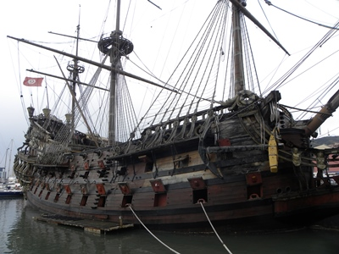
Buon Giorno,
Na de eerste overnachting op de cruise zetten we voet aan wal in de stad Genua, Italië. We begonnen de wandeling langs de ring van Genua die rond de haven liep. Eerst zagen we een replica van een prachtig exemplaar van een karveel. Dit is een schip dat Columbus en andere ontdekkingsreizigers gebruikten om rond de wereld te reizen. Genua is dan ook de geboortestad van Columbus.

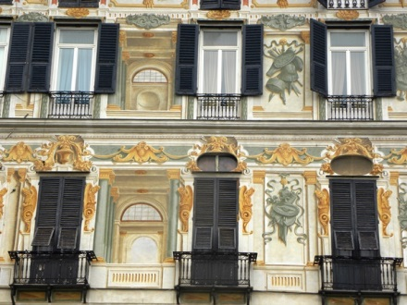
Dan beet Axel van 6TOE de spits af door met zijn gidsbeurt te beginnen, de Porto Antico. Hier leerden we veel bij. Rondom ons zagen we ook hoe men de oude gevels opknapte door er met gezichtsbedrog de muren te beschilderen, dit gaf een zeer gedetailleerd 3D effect!
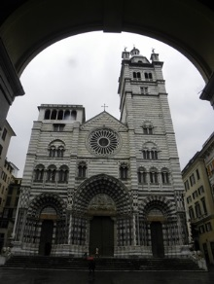
Toen was het aan Frouke om ons en zelfs de leerkrachten te verbazen met nieuwe en zeer interessante informatie over San Lorenzo. Hier konden Mr. Hoste en Mr. Verhavert het niet laten om ons op Geocache tocht te sturen. Ook Vincent van 5 TOE was door deze hobby gebeten.

Op onze weg naar via Garibaldi, leidde Mr.Hoste ons naar een nieuwe kerk die ze de vorige Cruise gemist hadden. Daar moesten we natuurlijk eens binnen want Mr. Hoste was ervan overtuigd dat de binnenkant overtreffend zou zijn. Binnen vonden we een vriendelijke gids die ons de kerk en het klooster wou laten verkennen. Natuurlijk konden onze leerkrachten hier geen nee tegen zeggen.
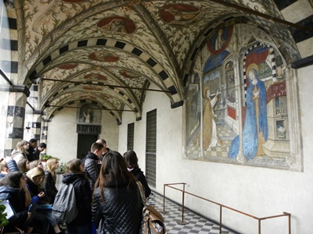
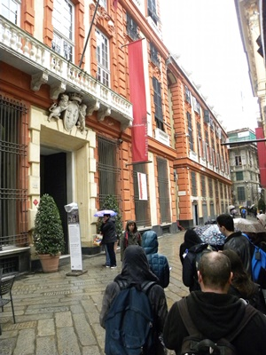
Wat we niet wisten was dat de kerk en klooster(s) veel groter waren dan verwacht. Dus hebben we er zeker een uur gewandeld. Ook hadden de leerkrachten er geen rekening mee gehouden dat de gids enkel Italiaans sprak. Gelukkig was Frouke daar om zelfs de leerkrachten uit de nood te helpen met haar Italiaanse kennis. Na dit bezoek aan de Santa Maria Castello merkten de leerkrachten dat we moe waren en dat er veel tijd verstreken dus besloten ze het geboortehuis van Columbus te laten vallen. We maakte een kleine shift van gidsbeurten waardoor Ewelina die van haar in Rome zelf doet. Daarna zijn we door het stadscentrum gewandeld naar het Palazzo Rosso dat door Jasper van 5TOE werd gepresenteerd.
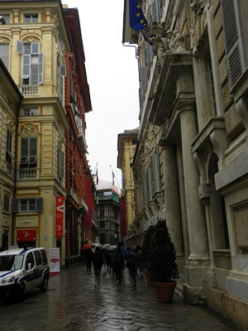
Toen zat onze dag in Genua er op en kregen we de keuze om terug naar het schip te gaan of om Genua nog wat te verkennen. Door de regen die het ons al de hele dag lastig maakte om dingen te noteren, was deze keuze niet zo moeilijk. Al hebben enkele dappere toeristen toch nog beslist om de stad te verkennen (vooral de winkels dan toch ;^) ).

Later die avond hebben we ons omgekleed en klaar gemaakt om in het à la carte restaurant Villa Verde te eten om Yana haar verjaardag te vieren. Dit gebeurde met veel ambiance en op zijn Indonesisch. Iedereen deed mee van crew tot medegasten. Wat een spetterend einde van deze dag.
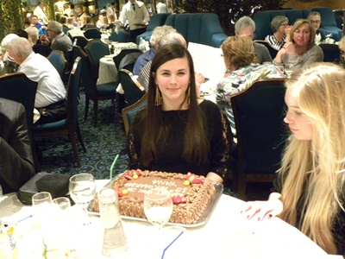
Geschreven door Alana en Frouke van 5TOE.
Arrividerci!

